Щербак Оксана Іванівна,
вчитель початкових класів спеціалізованої школи № 200
ім. В. Стуса Святошинського району м. Києва, старший учитель

Виховання на народних традиціях –
основа патріотичного виховання школярів

Той, хто забув звичаї своїх батьків, карається людьми і Богом.
Народне повір’я.

У вихованні культури дитини неабияка роль належить народознавству. Народна творчість – це глибинна спадщина культури, яку склав колективний розум безіменних талантів. Почесна місія вчителя – передати своїм вихованцям неосяжне море народних думок, спогадів, сподівань, голос далеких предків, розкрити багату поетичну душу великого українського народу, його минулу, сучасну і майбутню славу.
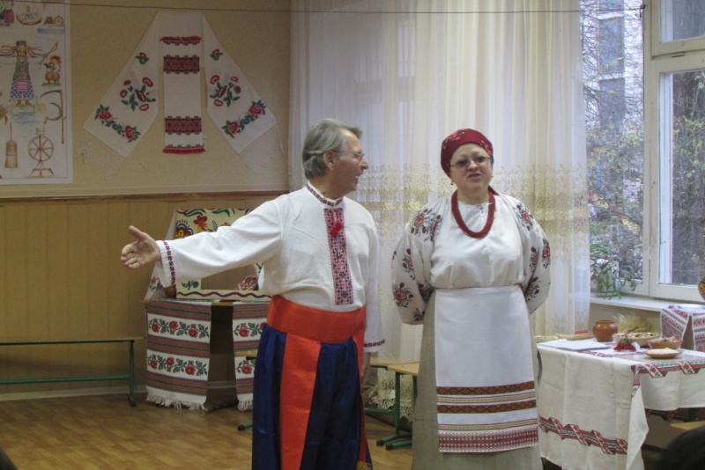
Саме у фольклорних формах К. Д. Ушинський бачив «кращий засіб привести дитину до живого джерела народної мови». Педагог надавав народній творчості великого значення більшою мірою з виховного погляду, оскільки в ній відображається життя народу, його сподівання, побут, звичаї. Він відзначав, що з народної творчості закладаються основи світогляду дитини. Це і джерело пізнання, і засіб, що посилює уявлення дітей про дійсність, поглиблює їхні переживання.
Серед величезного розмаїття жанрів усної народної творчості особливе місце посідає українська міфологія. Крім того, що міфологія українців не тільки на із найдавніших у Європі і, можливо, у світі, вона є дієвою і актуальною понині, оскільки пронизує усе національне буття, супроводжує усі етапи існування людини від народження до смерті, відбиває не лише стан людської душі, а й її взаємини з природою. Майже всі християнські свята накладені на наші стародавні звичаї та обряди.
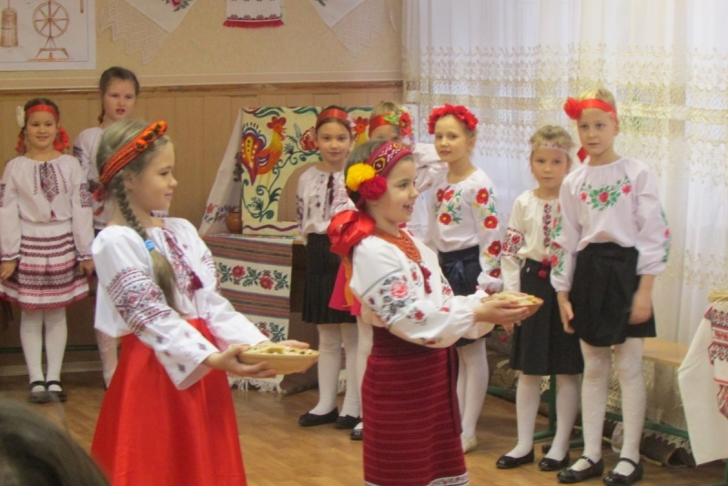
Моєю найулюбленішою формою прилучення дітей та їх родин до народних джерел є родинні свята на основі української міфології. Вони посідають особливе місце у навчально-виховному процесі. Це ніби підбиття підсумків роботи, яка проводиться заздалегідь. Готуючись до таких свят, діти збирають інформацію, використовуючи різноманітні джерела, вивчають безліч пісень (щедрівки, колядки, веснянки, хороводи). До цих свят обов’язково залучаються батьки: готують частування відповідно до свята, костюми до театралізованих дійств, декорації.
Такі заходи сприяють:
- зміцненню сімейних стосунків, кращому розумінню поколінь;
- збереженню і відродженню традицій, які існували тисячі років в Україні;
- зацікавленості дітей історичним минулим українського народу;
- зміцненню національної свідомості не лише школярів, а й їх батьків;
- розвитку творчих нахилів учнів, спонуканню їх до пізнавальної активності.

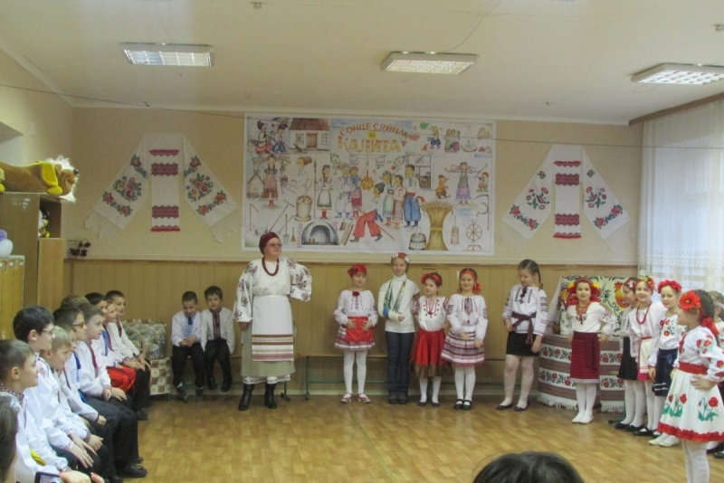
До уваги колег пропоную сценарій народознавчого свята «Комоїдиця» (свято зустрічі весни), складений у співавторстві з викладачем музичного мистецтва Швецем Олександром Лукичем.

Сценарій свята «Комоїдиця»

Комоїдиця – давнє свято українців, що дійшло до нас із тих далеких часів, коли люди ведмедів називали комами.
Свято розпочинається тим, що люди у березні, ближче до весняного рівнодення, пекли млинці, пиріжки, варили каші. Найперший і найбільший млинець вони не з’їдали, а гуртом несли до лісу комові.
Там люди починали його будити. Кричали, галасували, кидали сніжки, жбурляли палиці. А якщо це не допомагало, то одна з дівчат, зазвичай найсміливіша, вилазила на барліг, сідала верхи, гуцикала.
І коли, нарешті, ком вилазив із барлогу, його починали радо вітати та пригощати млинцями і медом. Після частування ком вдячним ревом дякував та починав пробуджувати і кликати весну. Йому допомагали усі присутні.
Щоб знищити навіть гадку про це давнє українське свято, християнство назвало його «Масляна», а «Перший млинець – комам» перетворили на вульгарне «Первый блин комом» (тобто невдалий).
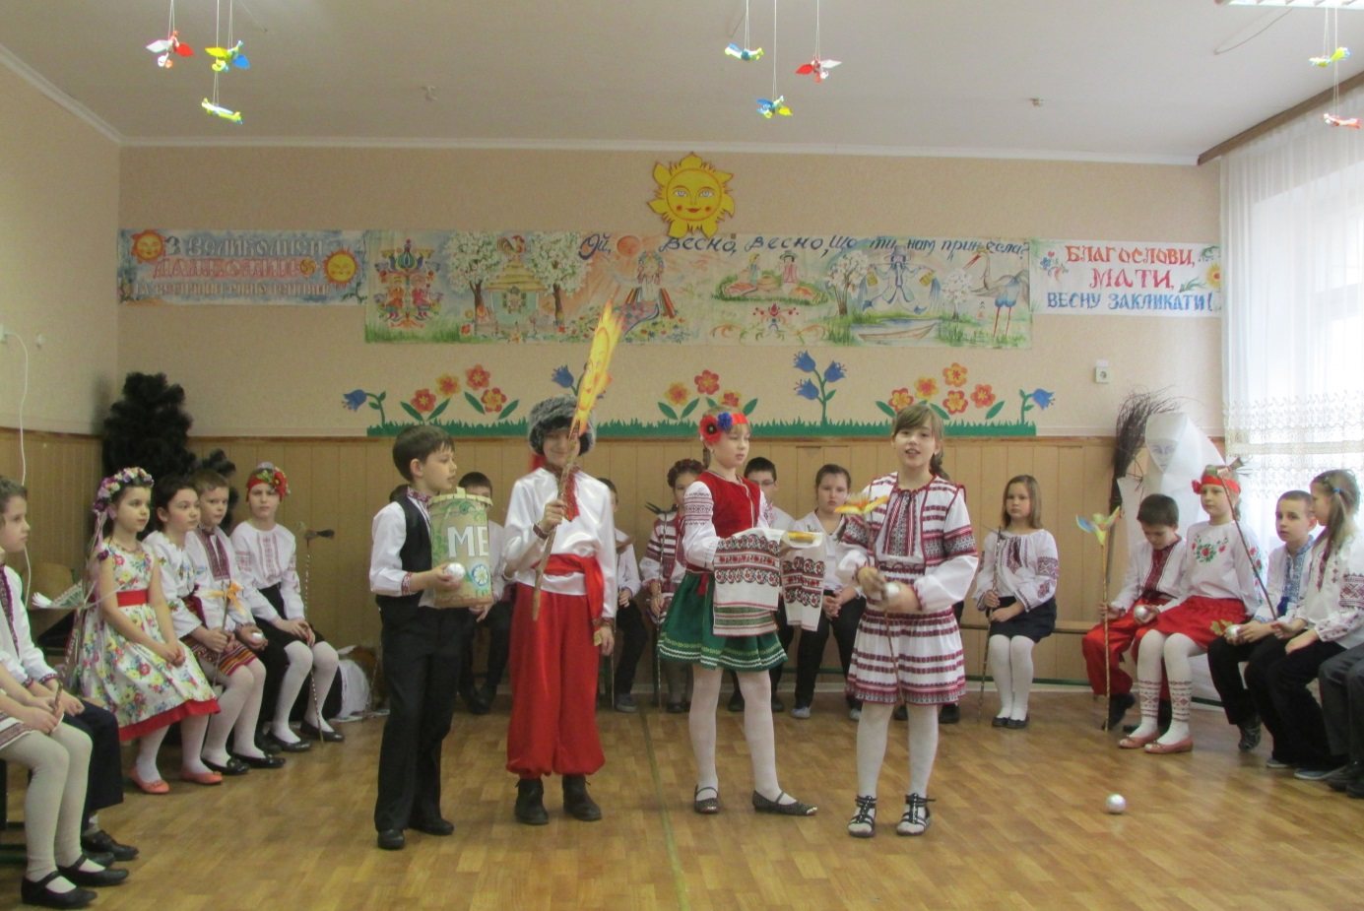
До зали, прикрашеної як галявина лісу, виходить зазивач.
Зазивач:
Гей, хто чує, то збирайтесь,
Та тепліше одягайтесь!
Не лежіть на печі вдома –
Час настав будити кома!
Заходять решта учасників
Зазивач:
А чи всі охочі зібрались?
Незвичайне нині свято!
Напечем млинців багато,
А найперший не з’їмо,
Кому в ліс віднесемо!
1-й учасник:
Хай млинець він з’їсть, скуштує,
Зареве. Весна почує,
Прийде зиму проганяти.
Досить їй вже панувати!
Зазивач:
Віднесемо ж цей млинець у самісінькі хащі комові. Пригостимо його і попросимо, щоб він своїм ревом розбудив Весну та протоптав їй стежку до нас.
Ну ж бо, рушаймо!
Виконується пісня «Ми у ліс підемо» (слова і музика Олександра Швеця).
2-й учасник:
Коме, коме, пробудися!
Швидше вилізь, подивися!
Ми прийшли тебе вітати!
Млинцем, медом частувати!
Зазивач:
Не вилазить, давайте ще раз погукаємо!
3-й учасник:
Коме, коме, не барися!
Вийди швидше, подивися!
Годі спати у барлозі!
Он весна вже на порозі!
Виконується пісня «Коме, коме, уставай!» (слова і музика Олександра Швеця).
4-й учасник:
Вийди, коме пробудися,
Млинцю-сонцю уклонися!
Час настав зиму прогнати,
Весну-красну закликати1
Одна з дівчат залазить на барліг, гуцикає. Решта галасують. Ведмідь вилазить.
Усі:
Слава, слава кому!
Хай живе ком!
5-й учасник:
Комоїде-ведмедю,
З’їж млинець, дамо меду!
Кинь барліг, досить спати,
Час весну закликати!
Кома частують млинцем і медом.
Ком:
Ваш млинець – ну просто диво!
Я тепер такий щасливий,
що в барлозі не проспав
і млинець ваш скуштував.
А щоб сил мені набратись
І в барлозі не ховатись,
Жбанчик, друзі, приготуйте
Та медком ще почастуйте!

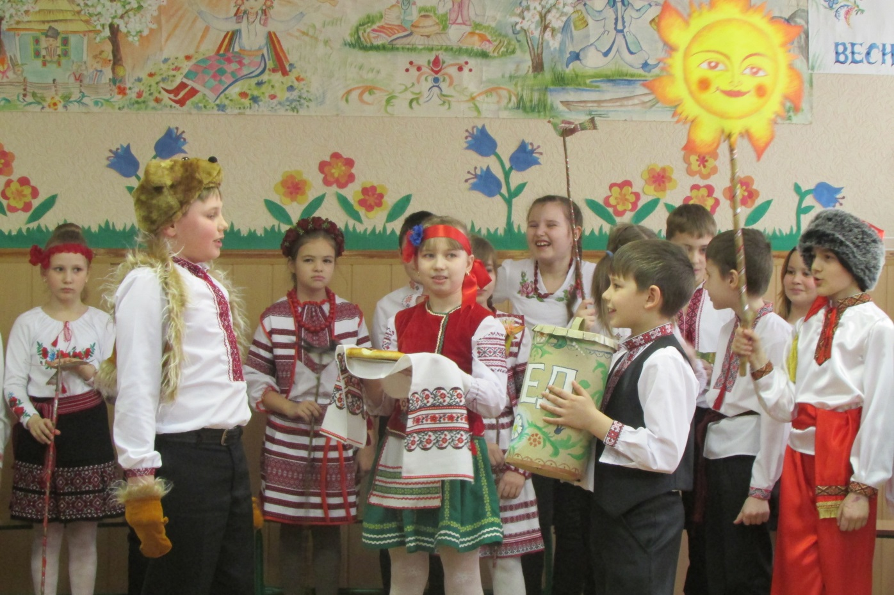
6-й учасник:
Ось медок, скуштуй!
Бджілки влітку не гуляли,
А трудились, мед збирали,
Назбирали ось такого –
Напрочуд дуже смачного!
Ком:
Дякую вам за смачний медок!
А тепер можна і весну погукати!
Го-го-го-го-го-го! Го-го-го-го-го!
Веснонько, весно, де ж ти забарилась?
Чом до нас і досі не з’явилась!
Весно-весно, весняночко!
Прийди до нас, паняночко!
Будемо тебе стрічати
І веснянками вітати!
7-й учасник:
Зима кінчається,
Весна починається!
Будем Весну закликати,
Будем їй пісні співати!
Будемо танки водити,
Щоби добре було жити!
8-й учасник:
А тепер ходімо всі гуляти,
Пташок випікати,
Весну закликати.
Виконується українська народна закличка «Пташок викликаю».
На сцені з’являється Зима.
Зима:
І чого це ви розкричалися?
Замовкніть!
Рано вам ще веселитись,
Буду я з весною битись!
Хоч гукай, хоч не гукай –
Не пущу її і край!
Усі:
Не страшні твої погрози!
Зима:
Будуть вам іще морози!
9-й учасник:
А ми вийдемо у двір
Та тобі наперекір
Будем голосно співати,
Весну-красну закликати!
Виконується пісня «Нумо, в коло всі до нас!» (слова і музика
О. Швеця).
10-й учасник:
Ой, ти, весно-веснянко!
Прилітай до нас зранку,
За горами не барися,
До нас швидше усміхнися!
11-й учасник:
Весно, весно, весняночко!
Прийди до нас, паняночко!
Розвій хмари сніговії,
Розбий мости крижанії,
Зніми чари зимовії,
Зрости трави шовковії,
Посій квіти запашненькі,
Приводь пташки голосненькі.
12-й учасник:
Не мети, не мети, зимо, снігами,
А приходь до нас, весно, із піснями!
Сонечку, сонечку, уставай!
Красну весну-дівоньку розбуджай!
Виконується хор «Проводи зими» із опери М. А. Римського-Корсакова «Снігуронька».
13-й учасник:
Ішла весна-красна
У синій хустинці,
Несла весна-красна
У скринці гостинці:
Ягнятам – травицю,
Гусятам – водицю,
Каченятам – ряску,
А малятам – ласку!
14-й учасник:
На полях вже весна –
Гей, що робить там вона?
Зіллячко насаджує,
Збіжжячко пригладжує,
Щоб росло у стебло,
Щоб шовкове було!
15-й учасник:
У лісочку вже весна –
Гей, що робить там вона?
Листя розправляє,
Гілочки рівняє,
Причепурює, квітки,
Щоб сіяли, як зірки!
16-й учасник:
У городі вже весна –
Гей, що робить там вона?
Грядочку копає,
Моркву засіває,
І горох, і бурячки –
Будуть їсти діточки!
17-й учасник:
Сидить весна на гілочці
Та й гойдається.
Хто не йде стежиною –
Зупиняється:
- Подивіться, людоньки,
На галузочці
Гойдається веснонька
В білій блузочці!
Виконується веснянка «Прийди, прийди, весно красна» (слова
А. Навроцького, музика В. Філіпенка).
Зима:
Та що ж це ви, дітоньки,
Все про весну та про тепло?
Ой, горе ж мені, горе!
Тепло стало вже надворі.
Щоб же ти, весно,
Та й не з’явилася!
Щоб десь у лісі
Та й заблудилася!
Виходить Весна.
Усі:
Дивіться, радійте, до нас Весна іде!
Весно, Весно, Весняночко!
Хвала тобі, паняночко!
Весна:
Ось і я до вас прийшла,
Всім вам радість принесла!
Добрий день вам! В добрий час!
Рада бачити я вас!
Я – Весна, прийшла на свято
Із теплом вас привітати!
Весна виконує пісню «Зозуленька прилетіла» (слова і музика
О. Швеця).
18-й учасник:
Прилетіла здалеку
Та й весна.
Ой, що ж ти нам, Веснонько
Принесла?
Весна:
Принесла я, дітоньки, вам квітки,
І пташок з пташатами у садки,
І тепло, і сонечко, і пісні –
Гаївки-весняночки голосні.
19-й учасник:
Весно-весно, на чому ти приїхала?
Весна:
На плужечку, на плужечку,
По крутому бережечку.
На борінці, на борінці
Привезла усім гостинці.
Ось червонеє яєчко (котить яєчко дітям під ноги)
Згинь, Морозе-морозечку!

Ось зеленая вербиця:
Згинь ти, Зимо білолиця! (б’є зиму вербовою гілочкою).
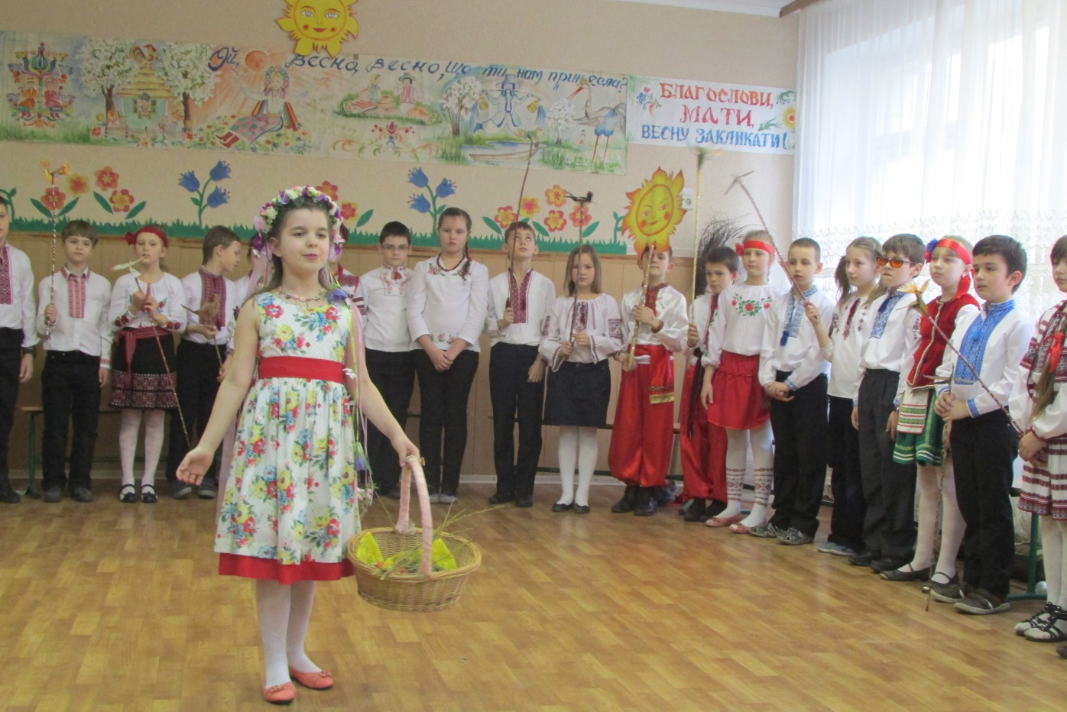
Зима:
О, прийшла!
Хто тебе сюди кликав?
Весна:
Як хто? А діти!
Усі:
Зимо, зимонько, не злись!
Побула і відступись!
Зима:
Та чорти тебе б забрали
З твоїм теплом та з оцими
Крикливими діточками.
Та я вас зараз усіх…
Ой-ой-ой, рятуйте!
Тепло! Холодно! Ой, ні – жарко!
Діти обступають зиму колом махають на неї червоними хустинками, які зображують язики полум’я.
Усі:
Гори-гори ясно! Гори і не гасни!
Гори, сонечку, палай!
Гори, зиму проганяй.
Зима зникає.
Весна:
Принесла я вам літечко
Ще й запашненьке зіллячко,
І зеленую травицю,
Ще й холодную водицю.
Ось вам ряст зелененький, (весна із кошика розсипає зілля).
Щоб були ви здоровенькі!
Виконується обряд «Топтання рясту».
Усі:
Топчу, топчу, ряст, ряст,
Бог здоровя дасть, дасть!
Іще буду топтати,
Щоб на той рік діждати.
20-й учасник:
Свято зустрічі весни раніше приурочувалося до початку льодоходу, коли щука розіб’є хвостом лід під час весняного рівнодення.
21-й учасник:
Весну, за уявленням наших предків, приносили на крилах птахи. Тому у цей день випікали обрядове у вигляді пташок.
22-й учасник:
Діти, співаючи, носили їх по селу, провіщаючи та закликаючи весну словами: «Прийди до нас, весно, з радістю і великою милістю».

Діти беруть спечених жайворонків, вітають батьків із приходом весни, вручаючи кожному пташку. Батьки частують дітей млинцями.

